HU.174 – RENOVAR VIABILIDADE
PROJETO: Viabiliza — Sistema de Licenciamento Eletrônico

HISTÓRICO DE REVISÃO
DATA | RESUMO DAS ALTERAÇÕES | VERSÃO | Responsável
16/10/2026 | Texto revisto para a linguagem de quem usa o sistema | 2.1 | Sudoeste Informática
19/10/2026 | Retirada das HUs sem funcionalidade no sistema, renumeração e reordenação das demais (retaguarda primeiro, portal depois) | 2.2 | Sudoeste Informática

VISÃO GERAL
O cidadão com vínculo ativo com a empresa protocola a renovação de uma viabilidade locacional provisória já deferida neste portal, com número de viabilidade. Com o serviço de solicitação desligado, a jornada volta ao painel e informa que a solicitação e a renovação estão temporariamente indisponíveis. A lista mostra as solicitações deferidas, com número, das empresas do usuário. Em representação, lista, consulta e protocolo usam o representado. Empresa sem vínculo ativo não abre a renovação. Opcionalmente, o cidadão consulta o CNPJ e vê razão social, nome fantasia, telefone, endereço e as viabilidades deferidas com número desse CNPJ que pertençam às suas empresas. O assistente só abre se a origem for elegível. Os passos são confirmar a viabilidade (somente leitura), contato, declarações vigentes do tipo Renovação de viabilidade locacional e revisão. Endereço, área e atividades não são editáveis. Telefone é obrigatório. As declarações obrigatórias precisam estar marcadas. Ao protocolar, nasce solicitação ligada à origem, protocolada e em seguida em análise semi-expressa, sem deferimento automático. A mensagem informa que a renovação foi protocolada e encaminhada para análise. Viabilidade definitiva não pode ser renovada. Renovação da mesma origem já deferida dentro do intervalo configurado, com padrão de 3 meses e mínimo de 1, é recusada. Renovação ainda protocolada, em análise ou em pendência impede outra até a conclusão ou a desistência. Sem o tipo de serviço de renovação cadastrado, o protocolo é recusado. A viabilidade do sistema anterior continua naquele sistema e não entra nesta lista. Se houver setor de triagem ativo configurado, o processo segue para essa caixa; sem ele, segue sem caixa.

SUMÁRIO

ÉPICO: EP08 — Solicitação de Viabilidade
HISTÓRIA DE USUÁRIO: Renovar viabilidade
PRÉ-REQUISITOS
DEPENDÊNCIAS
INTERFACE DE USUÁRIO
TELA 1 - Renovar viabilidade
COMPORTAMENTO ESPERADO TELA 1

ÉPICO: EP08 — Solicitação de Viabilidade
Como cidadão quero prorrogar a viabilidade provisória já deferida, de modo que o processo vá à análise semi-expressa sem reeditar endereço e atividades.

HISTÓRIA DE USUÁRIO: Renovar viabilidade
Como cidadão com vínculo ativo com a empresa quero renovar uma viabilidade provisória deferida neste portal, de modo que a prorrogação seja protocolada e encaminhada à análise, sem deferimento automático.

PRÉ-REQUISITOS
• Cidadão autenticado, com e-mail verificado e termo aceito
• Serviço de solicitação e renovação ligado
• Viabilidade provisória deferida neste portal, com número, de empresa com vínculo ativo
• Fora do intervalo de bloqueio e sem outra renovação da mesma origem em aberto
• Declarações obrigatórias marcadas e telefone informado

DEPENDÊNCIAS
Passadas
• A solicitação de origem já está deferida neste portal, com número de viabilidade

Futuras
• Nenhuma

INTERFACE DE USUÁRIO

TELA 1 - Renovar viabilidade
Caminho no menu: Serviços > Renovar viabilidade

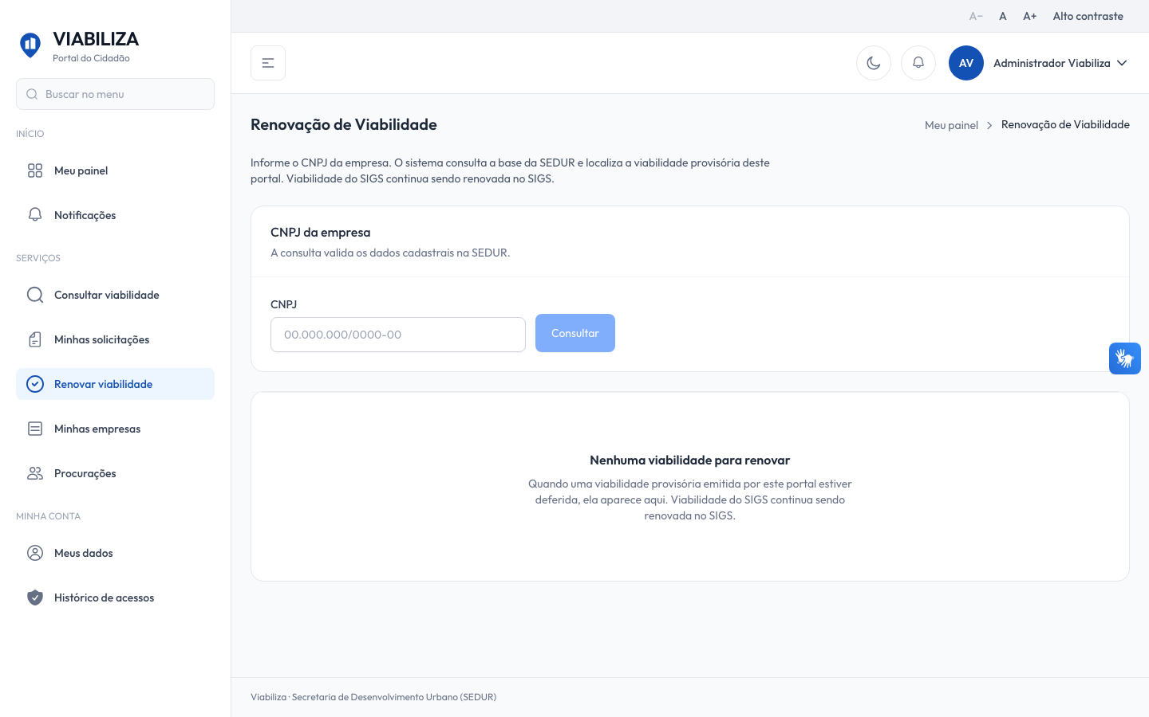

COMPORTAMENTO ESPERADO TELA 1
Cenário 1: Protocolar provisória elegível
Dado que a viabilidade provisória está deferida, com número, de empresa com vínculo ativo, fora do intervalo de bloqueio, sem renovação em aberto, e as declarações obrigatórias estão marcadas
Quando o cidadão protocola
Então nasce uma solicitação de renovação protocolada, em análise semi-expressa, ligada à origem, e o cidadão cai no detalhe do processo

Cenário 2: Viabilidade definitiva, renovação recente ou ainda em análise
Dado que a viabilidade é definitiva, foi renovada dentro do intervalo ou ainda há renovação em análise
Quando o cidadão tenta abrir ou protocolar
Então o sistema recusa com o motivo correspondente e não cria outra solicitação

Cenário 3: Empresa de outra pessoa
Dado que a empresa da solicitação não tem vínculo ativo com o usuário efetivo
Quando ele abre ou protocola a renovação
Então o acesso é negado

Cenário 4: Serviço indisponível
Dado que o serviço de solicitação e renovação está desligado
Quando o cidadão abre a jornada
Então volta ao painel com o aviso de indisponibilidade temporária

Cenário 5: Declaração ou telefone ausente
Dado que falta telefone ou alguma declaração obrigatória
Quando o cidadão tenta protocolar
Então a renovação não é protocolada e a mensagem pede o dado faltante

